TW-DXA5电气线路安装实训室
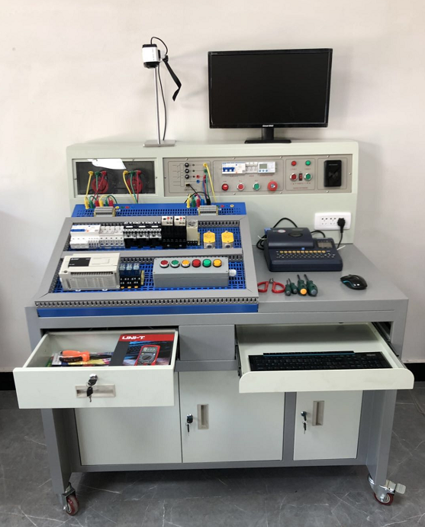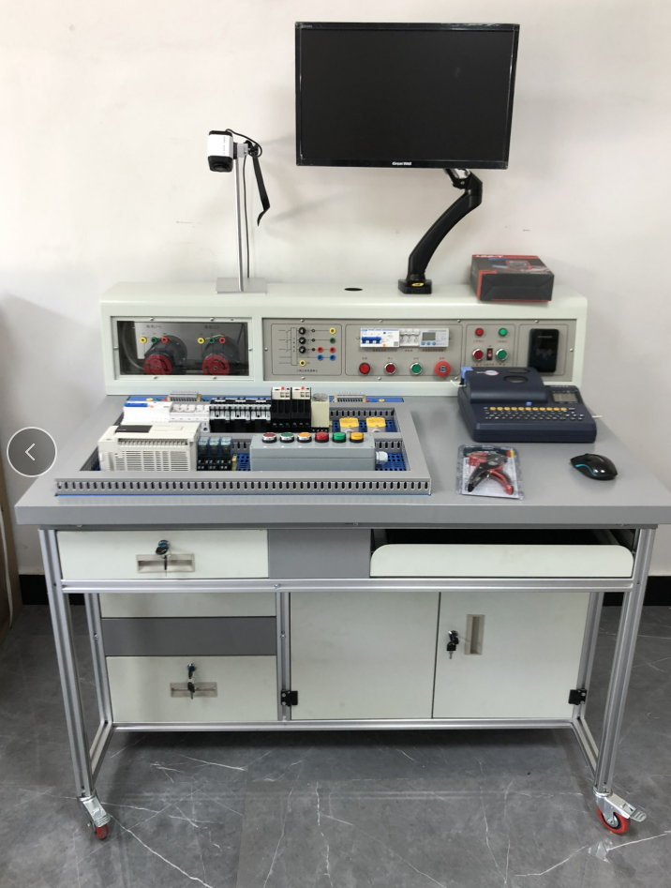
一、制定依据
本设备遵照江苏省教育厅《关于建立江苏省中等职业学校学生学业水平测试制度的意见（试行）》（苏教职[2018]9号）、省教育厅省财政厅关于做好中等职业学校学业水平考试技能考点标准化建设的通知》（苏教职[2017]27号）要求，以江苏省中等职业教育机电技术应用、机电设备安装与维修等专业人才培养方案及技能教学标准为依据。
二、装置特点：
- 操作台为全钢或者工业铝型材结构，表面经高温喷塑处理，美观大方且有防锈绝缘的作用。操作台桌面由可控网孔板和固定桌面组合而成的水平桌面结构，网孔板铰接于水平台面，通过驱动装置实现0-60°可升降式翻转，学生做实训操作时网孔板上升到60°，平时不做实训项目时网孔板可自动放平，作普通实训桌用。
- 桌子下方设有储存柜，储存柜上方设3个抽屉，左面的抽屉供放置工具、书本、资料等用，右边抽屉为键盘。桌子下方的三个储存柜可存放实训操作台所配置的元器件、电脑主机等。实训操作台下设四个带固定调节机构的万向轮，便于移动和固定。
- 操作台为实训操作时，电气控制线路元器件安装在不锈钢网孔板上，操作方便、更换便捷，更接近于工业化操作实际。
- 操作台采用三相五线制供电方式，设有电压型漏电保护器和电流型及智能电源管理保护器（集过电压、欠电压、断相、断零、相序、相电压不平衡保护于一体的多功能保护器），能确保操作者的安全。操作台的各路电源输出均有指示，使用时具有安全保障措施。
- 操作台留有网络智能控制接口，网孔板升降可通过网络和手机等移动设备控制。不管是电气控制线路实训教学，还是网络智能化控制，都预留相应扩展空间。
- 电机模块 .装在实训台上 并引线到接口 方便学生检测及实验
7网上巡查系统：考场监考人员与考生均在监控覆盖内，无死角。摄像机图像稳定传输到控制室的显示设备上。对考试全过程不间断录像，考生进场开始到考试结束10分钟内的录像保存时间大于六个月。配备工位监控
（2）广播系统：配备校园广播系统，可单独针对考场区域进行广播。
（3）身份识别系统：可对考生、考务工作人员的身份证、人脸、指纹等进行身份采集与验证。支持混合验证模式，
（4）作弊防控系统：能够有效屏蔽考场范围内的移动、联通、电信全部2G、3G、4G、5G（暂按3300-3600MHZ和4800-5000MHZ，最终按照5G商用频谱调整）频段。屏蔽其它信号种类：对讲机U段、对讲机V段、WIFI、蓝牙、无线隐形耳机、骨传导耳机、无线数字传输接收工具（作弊用橡皮擦、手表、格尺、看字笔、眼睛探头等）；可增改、定制、扩展其它信号种类：GPS（卫星定位）等。
（5）网络配套建设：按需配备交换机、机柜等设备，做好网络布线工作，（6）网络安全建设：配备防火墙等网络安全设备。
、技术性能：
1.输入电压：三相四线（或三相五线）～380V±10% 50Hz
2.工作环境：温度-10～＋40℃ 相对湿度＜85%（25℃） 海拔＜4000m
3.装置容量：＜1.5KVA
4.重 量：100Kg
5.外形尺寸：1200×800×1230mm³
6.漏电保护动作电流：≤30mA；漏电保护动作时间：≤0.1s。
四、装置的基本配置及功能
（一）电源控制箱
主控屏为铁质双层亚光密纹喷塑结构，铝质面板。
（二）主控功能板配备资源
1.三相四线电源输入，经漏电保护器后，经过总开关，通过起、停按钮控制接触器通断，并设有急停控制按钮；
2、提供～220V五孔插座3只，为外部设备提供工作电源。
3 .身份识别系统：保证能进行考生身份识别

- 实训项目
1.三相异步电动机直接启动控制电路
2.三相异步电动机点动控制电路
3.三相异步电动机自锁控制电路
4.三相异步电动机按钮联锁正反转控制电路
5.三相异步电动机接触器联锁正反转控制电路
6.三相异步电动机双重联锁正反转控制电路
7.三相异步电动机工作台自动往返控制电路
8.两台三相异步电动机顺序启动、顺序停转控制电路
9.三相异步电动机的两地控制电路
10.接触器控制的Y-△控制
11.时间继电器控制的Y-△控制
12.PLC控制的三相异步电动机正反转控制
13.PLC控制的三相异步电动机Y-△启动控制
14.作业环境准备和安全检查
15.电气识图、器件判别和工具准备

六、实训组件配置
配置器件的型号及品牌
基本配置；
序号 | 名称 | 数量 | 技术参数 | 品牌
1 | 电脑 | 1台 | 主频≥2.0GHz。  内存≥4GB。  硬盘≥500GB。  尺寸≥19英寸。  Windows7及以上版本，预装常用软件。  安装有硬件配置对应PLC所需要的编程软件。 | 联想
2 | PLC | 1只 | 三菱3u48mr 220VAC电源，继电器输出型，C45导轨安装方式。 | 三菱
3 | 网孔板、线槽和导轨 | 1块 | 尺寸不小于600*700，支持导轨安装（与元器件配套），线槽规格为30*35，网孔板能接地。 | 天威
4 | 电气元器件 | 1套 | 三相异步电动机两台，额定电压380v。 | 天威
4 | 电气元器件 | 1套 | 20位接线端子排 | 魏德米勒
4 | 电气元器件 | 1套 | 断路器，4P ，一只（接U、V、W和N）。 | 正泰
4 | 电气元器件 | 1套 | 熔断器，3P一只，2P一只。 | 正泰
4 | 电气元器件 | 1套 | 交流接触器，线圈额定电压220v，三只。 | 正泰
4 | 电气元器件 | 1套 | 热继电器，两只。 | 正泰
4 | 电气元器件 | 1套 | 时间继电器，线圈额定电压220v，一只。 | 正泰
4 | 电气元器件 | 1套 | 复合按钮，三只（红，黄，绿，配套按钮盒一个）。 | 正泰
4 | 电气元器件 | 1套 | 行程开关，两只。 | 正泰
4 | 电气元器件 | 1套 | 220v指示灯，三只（红，黄，绿，配套灯盒一个）。 | 正泰
5 | 实训  桌椅 | 1套 |  | 天威
6 | 线号机 | 1台 | AC220V供电，可打印0.5-6mm²线号管及贴纸，支持中英文及数字和符号打印。 | 硕方
7 | 万用表 | 1块 | 有电阻、电压、电流等档位（5块备用）。 | 优利德
8 | 工具 | 1套 | 常用规格工具（3*75、6*100一字和十字起，剥线钳，压线钳，剪刀，6寸尖嘴钳等） | 世达
9 | 香蕉头插线 | 20根 | 4mm插头，2.5mm2软性橡胶导线，黄绿红蓝黑各色 | 康尼
10 | 控制线 | 5券 | 1*1mm2 多芯黄绿红蓝黑各色 | 上海力帆
11 | 接线端子 | 5包 |  | 正泰

